Cambio de Producto/Mercado/Submercado

Descripción
Permite modificar los parámetros descriptos
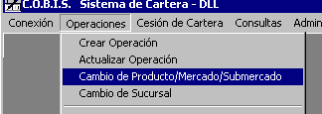
AL seleccionar esta funcionalidad se despliega la siguiente pantalla
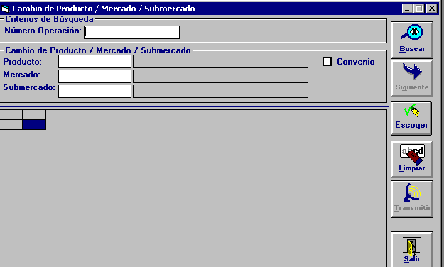
En las pantallas de “Criterios de Búsqueda Principales y Secundarios” , los datos a ingresar para efectuar una modificación, son los mismos para todo el módulo (Ver “Actualizar Operación”).

Datos a Ingresar
- Número de Operación
Luego de ingresado (seleccionado) el n° de operación, activar botón Buscar, se desplegará el registro con los datos de la operación seleccionada.

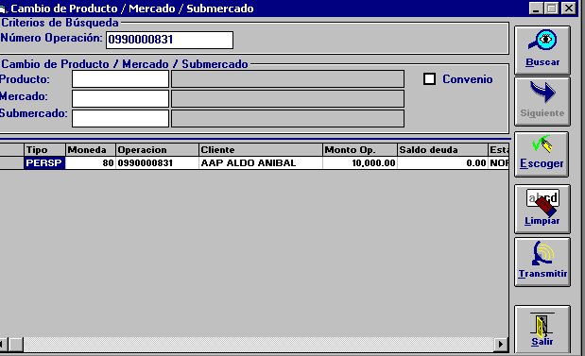
- Posicionarse con el Mouse sobre el registro de la operación, activar el botón Escoger y se completarán automáticamente los campos de la parte superior de la pantalla (Producto, Mercado y Submercado).
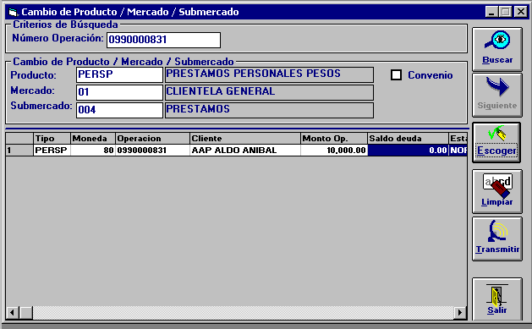

- Modificar el/los campo/s requeridos y activar el botón Transmitir para confirmar la modificación de los datos pertinentes.. El sistema emitirá el siguiente mensaje.
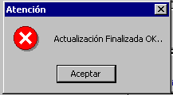

- Activar el Botón Aceptar

- Activar el botón Salir para volver al menú principal.

Cambio de Sucursal

Descripción
Permite cambiar la sucursal de radicación del préstamo.
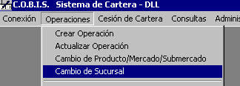
Al seleccionar esta funcionalidad se despliega la siguiente pantalla.
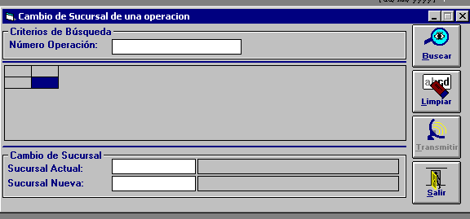

Datos a Ingresar
- Número de Operación.
Corresponde Ingresar el código de operación de cartera (n° de Préstamo), si fuera necesario se activará F5 y se accederá a la pantalla de búsqueda genérica del módulo.
En las pantallas de “Criterios de Búsqueda Principales y Secundarios” , los datos a ingresar para efectuar una modificación, son los mismos para todo el módulo (Ver “Actualizar Operación”).
- Al seleccionar el n° de operación se desplegarán los datos analíticos de la misma, incluida la sucursal actual.
- Ingresar el código de Sucursal Nueva; en caso de no conocerlo activar F5 para la búsqueda,

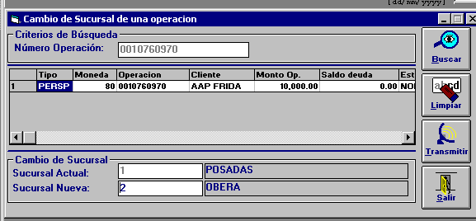
  - Activar el botón Transmitir, el sistema emitirá el siguiente mensaje.
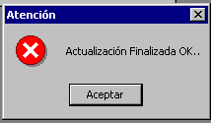

  - Activar el botón Aceptar
  - Activar el botón Salir para volver al menú principal

Cambio de Compañía y/o Valor del Seguro

Descripción
Permite modificar la Cia. Aseguradora y el valor del seguro.
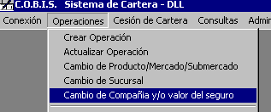
Al seleccionar esta funcionalidad el sistema despliega la pantalla de búsqueda genérica del módulo.
En las pantallas de “Criterios de Búsqueda Principales y Secundarios” , los datos a ingresar para efectuar esta modificación, son los mismos para todo el módulo (Ver “Actualizar Operación”). Luego de seleccionar la operación, se despliega la siguiente pantalla.
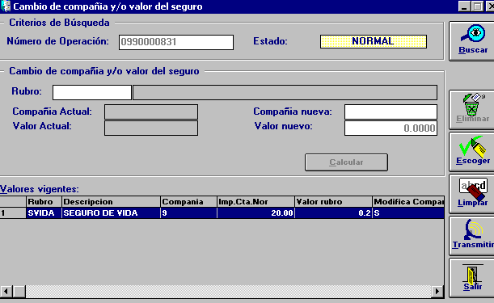
- Posicionarse con el Mouse sobre el registro de datos de la operación y activar el botón escoger inmediatamente se completará el campo “rubro” y se verificará el nombre de la aseguradora actual.
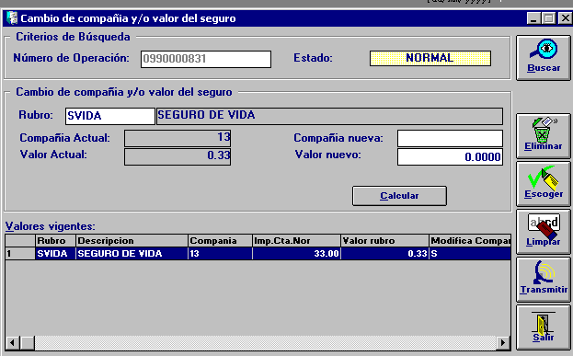
- Para modificar la aseguradora, posicionarse en el campo ”Compañía Nueva” y activar F5. seleccionar la compañía requerida.
- Para modificar el valor, posicionarse en el campo “Valor Nuevo” e incorporar en el mismo la nueva alícuota. Luego activar el botón Calcular. El sistema modificará los datos pertinentes.
- Activar el botón “Transmitir” para confirmar la modificación.
- Activar el botón “Salir” para volver al menú principal.

